Экскурсия "Чум - жилище ненца"
К дню рождения Ямало-Ненецкого автономного округа, воспитаники подготовительной группы детского сада «Журавленок» города Надыма побывали на экскурсии в Доме природы «Чум-жилище ненцев»
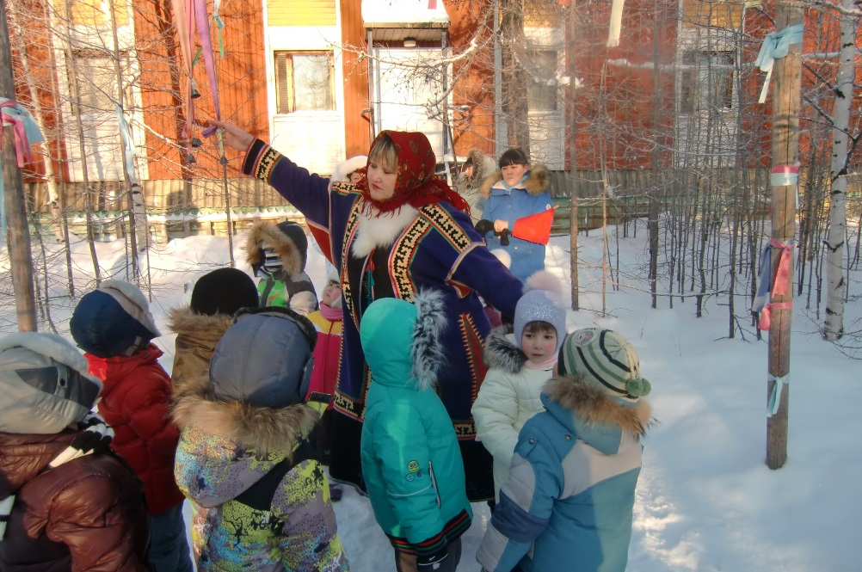
В ходе экскурсии дети познакомились с устройством ненецкого жилища, бытом ненецкого народа, увидели его национальный колорит. Экскурсия была для ребят очень познавательной - ведь они много узнали о малочисленных коренных народах Ямало-Ненецкого автономного округа, их жизни, быте и традициях.

